INSTITUTO DE EMPRENDEDORES USIL

SISTEMA DE CONDOMINIOS

Computación e Informática

.

Curso: TALLER DE PROGRAMACIÓN WEB

Integrantes:

Laban Surichaqui, Su Mey.

Ccama Condori, Fredy Duran.

Mercedes Mejia, Nicole Sandy.

Tarazona Hermosa, Angelica.

Vasquez Quispe, Far Jordan.

**ORIENTADO POR EL INGENIERO**

CORONEL CASTILLO, ERIC GUSTAVO

Lima, septiembre 2017

**DEDICATORIA**

Dedicamos este proyecto a Dios como agradecimiento por su infinita bondad y por darnos esperanza, vida y amor incondicional, a nuestros padres por todo el apoyo que nos brinda y por confiar en nosotros, en nuestras habilidades y a nuestro profesor por brindarnos sus conocimientos, ya que con ellos sabremos resolver los problemas que se nos presente y aprovechar cada oportunidad que se presente.

*ÍNDICE*

**Resumen**

Por medio de este proyecto se desea comprender la gestión y administración del condominio. Se pretende hacer un análisis tomando en cuenta todos los puntos de vista del dueño del condominio y los propietarios de cada inmueble así poder llegar a una solución. Se deben ocupar varias herramientas para el análisis. Algunas de estas son: determinar los requerimientos, analizar los resultados y un diseño preliminar de la alternativa de solución.

En lo que comprende el funcionamiento de los pagos, actividades, gastos, alcances, suposiciones, restricciones, análisis de requerimientos, modelo de base de datos, prototipos del sistema, despliegue del aplicativo. Con esto se pretende obtener la información general y determinar los requerimientos para el desarrollo del sistema de condominios.

Las herramientas que se utilizará para el desarrollo del proyecto son los siguientes, como plataforma de programación será Java EE, y como framework utilizaremos Spring, para el interfaz se utilizará HTML,CSS y Bootstrap y como motor de base de datos será MySQL

**INTRODUCCIÓN**

“Condominio Condosodf”, es una empresa que emplea inmuebles como departamentos, cocheras, oficinas, etc.

El objetivo de este proyecto es para mejorar el modo de gestión de los inmuebles del condominio, de modo que sistematice los ingresos y egresos de todas las gestiones. También como punto fundamental, es visualizar reportes de los propietarios, sus inmuebles, servicios que gastan, eventos que realizan y el historial de propietarios de cada inmueble.

Además, el administrador podrá cambiar su clave, cuantas veces necesite. Las actividades que el administrador realice (registros o reportes) se guardarán en una base de datos MySQL, ahí residirá la información de cada usuario. Cada uno de los puntos mencionados anteriormente se profundizará en los siguientes capítulos.

CAPÍTULO I

# ENUNCIADO DEL PROYECTO

Definición del Problema

Actualmente el problema principal del condominio, según nuestro punto de vista, es que no posee con un sistema de gestión que agilice los procesos de administración de los inmuebles, servicios y reportes. Asimismo, carece de una plataforma que les permita mantener los ingreso y gastos de las inmobiliarias y por los mantenimientos del condominio.

Viendo toda esta situación se necesitará realizar un sistema de gestión de ingresos, egresos y reportes del condominio. También se deberá almacenar los datos de los propietarios.

Alcances y limitaciones:

* El administrador tiene un usuario y contraseña única.
* El registro de los propietarios se realiza con el DNI, nombre, apellidos, edad, correo y estado.
* El sistema no permite registrar 2 veces el mismo propietario.
* El registro de datos de cada propietario deberá ser validado y almacenado en una base de datos.
* El administrador puede registrar varios inmuebles para un solo propietario.
* El sistema almacena en la base de datos los eventos y servicios que el propietario utiliza.
* El administrador puede ver el historial de propietarios de cada inmueble.
* El sistema genera reportes del estado de cuenta de cada inmueble.
* El sistema genera reporte del estado de cuenta del propietario.
* El sistema genera un reporte de ingresos y gastos.
* El administrador visualiza mediante un reporte generado del sistema, los ingresos y gastos del edificio.

Requerimientos: por el administrador.

* El Dueño requiere un sistema seguro y confiable.
* El administrador requiere que en el sistema se le permite modificar su contraseña.
* El administrador requiere que el sistema sea eficaz.

.

ANÁLISIS DE REQUERIMIENTO

Los requerimientos es lo que se necesita para que el sistema pueda llevarse a cabo.

1. Requerimientos funcionales:

* El sistema deberá permitir registrar a los usuarios que no están registrados, para que puedan hacer una consulta.
* El sistema debe permitir adjuntar datos en MySQL y guardar la información.
* El sistema deberá proveer reporte de la información de los inmuebles y de su propietario.
* El sistema no permitirá el registro de un inmueble para 2 o más propietarios.
* El sistema permitirá que el inmueble cambie de propietario.
* El sistema deberá reportar el gasto e ingreso del edificio.
* El sistema reportará el evento, la fecha y el nombre del propietario que lo adquirió.
* El sistema deberá permitir que la clave del administrador sea en letras y números.

**2.** ***Requerimientos no funcionales:***

* El sistema debe ser capaz de procesar los datos de cada propietario que se registra.
* El sistema debe modificar datos en el momento de actualizar los datos registrados por administrador del sistema.
* El sistema debe proporcionar seguridad a la página web.
* El sistema deberá brindar seguridad a los datos registrados por el administrador.
* El sistema deberá incluir un procedimiento de autorización de usuarios que deberán identificarse usando un nombre de usuario y contraseña.
* El sistema deberá contar con facilidades para la identificación de la localización de los errores durante la etapa de pruebas y de operación posterior.
* El sistema debe rechazar accesos o modificaciones no autorizadas.
* El sistema debe validar las contraseñas ingresadas.

**DIAGRAMA DE CASO DE USO**

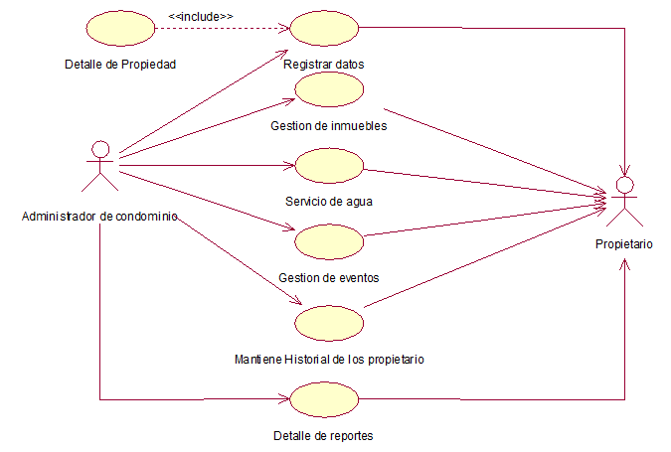

**DOCUMENTACIÓN DE CASOS DE USOS**

|  |
| --- |
| **Especificación de Caso de Uso : Registrar Datos del propietario** |
| **Nombre de Caso de Uso :** Registro de datos |
| **Actores :** Administrador de Inmobiliaria |
| **Descripción:**  Permite ingresar datos del propietario, ya sea dirección, DNI, número de cuenta, nombres, apellidos y un correo electrónico. Luego se le podrá ser visualizado en el sistema. |
| **Precondiciones:**  Tener cuenta datos verdaderos de los propietarios   |  | | --- | | **PostCondiciones:**  Validación de datos registrado con éxito. | |
| **Flujo Básico de Eventos**  **Validar Usuario**  1. El administrador ingresa nombre, apellido, DNI, correo electrónico, número de celular, del propietario.  2. El sistema valida los datos ingresados por administrador. |
| **Flujo Alternativo:**   1. Registró de propietario:   1.1. Si el administrador no cuenta con todos los datos del propietario, no podrá realizar el registro y no se podrá visualizar en el sistema los dueños de cada inmueble.  1.2. El registro de los datos será registrado con el mismo DNI. |
| **Excepciones:**  El administrador no puede registrar dos veces el mismo propietario ya que se presenta redundancia de datos y el sistema no lo permite. |

|  |
| --- |
| **Especificación de Caso de Uso : Gestionar inmueble teniendo los nombres de los dueños fecha y estado en que se encuentra el inmueble.** |
| **Nombre de Caso de Uso :** Gestionar inmueble |
| **Actores :** Administrador de Inmobiliaria |
| **Descripción:**  Permite ingresar y visualizar datos del propietario, el inmueble y la fecha en la que este ocupa. |
| **Precondiciones:**  Tener datos verdaderos de los propietarios e inmuebles que están instalados   |  | | --- | | **PostCondiciones:**  Validación de datos registrado con éxito. | |
| **Flujo Básico de Eventos**  **Validar Usuario**  1. El administrador ingresa nombre, apellido, DNI, correo electrónico y número de celular, del propietario.  2. El administrador ingresa el número y los inmuebles que el propietario posee.  3. El sistema valida el inmueble registrado por el administrador, una vez terminado, se muestra el detalle del inmueble. |
| **Flujo Alternativo:**  1. Datos completos:  1.1 Si los datos del propietario estas completos se podrá realizar las consultas del inmueble.  1.2 El administrador podrá realizar consultas para saber quiénes fueron los propietarios antiguos y actuales dependiendo de la fecha ingresada en el filtro del sistema. |
| **Excepciones:**  El administrador no podrá eliminar el registro de los inmuebles, ni cantidad que tiene cada propietarios antiguos. |

|  |
| --- |
| **Especificación de Caso de Uso : Gestiona el servicio de agua por el administrador, de cada inmueble.** |
| **Nombre de Caso de Uso :** Gestionar Servicios de Agua |
| **Actores :** Administrador de Inmobiliaria |
| **Descripción:**  El administrador gestionará el servicio de agua dentro de los inmuebles. |
| **Precondiciones:**  Tener en cuenta el gasto y registro del servicio de agua del inmueble, el mismo que será dividido entre todos los inmuebles.   |  | | --- | | **PostCondiciones:**  Verificar el costo a pagar.  Validación de registro de datos de cada actividad y servicio. | |
| **Flujo Básico de Eventos**  **validar actividades y servicios**  1. El administrador verifica el gasto en el servicio de agua del inmueble.  2. El administrador ingresa al sistema el gasto del servicio.  2. El sistema valida los datos ingresados por administrador.  3. El administrador realiza consulta.  3. El sistema muestra la consulta realizada.  4. El administrador controla el Servicio cada mes. |
| **Flujo Alternativo:**  1. Recepción de pagos  1.1 Si el administrador no ingresa los gastos; no se podrá realizar la consulta y gestionar el pago.  1.2 De lo contrario, el pago será realizado. |
| **Excepciones:**  La cuota por el servicio no incluye la cochera, debido a que es un servicio externo. |

|  |
| --- |
| **Especificación de Caso de Uso:** El administrador gestiona quien, cuando y donde se realizó el evento. |
| **Nombre de Caso de Uso :** Gestionar Eventos |
| **Actores :** Administrador de Inmobiliaria |
| **Descripción:**  El administrador gestionará los eventos que se realizarán en el condominio, que serán dados en el auditorio. |
| **Precondiciones:**  Tener en cuenta el pago adelantado de la reserva del auditorio para que se pueda realizar el evento   |  | | --- | | **PostCondiciones:**  Validación de pago. | |
| **Flujo Básico de Eventos**  **validar actividades y servicios**  1. El administrador cobra el monto.  2. El propietario paga el monto.  2. El propietario usa el auditorio.  3. El propietario limpia el auditorio después del evento.  3. El sistema guarda el evento culminado. |
| **Flujo Alternativo:**  1. Uso de Auditorio  1.1 Si el propietario abona el monto adelantado del servicio de eventos en el auditorio se le permitirá el acceso.  1.2 De lo contrario, no podrá realizar el evento.  2. Limpieza de Auditorio  2.1 El propietario debe dejar todo limpio.  2.2 De lo contrario, abonará un monto en administración para la limpieza. |
| **Excepciones:**  A ver. |

|  |
| --- |
| **Especificación de Caso de Uso:** Mantenimiento de Historial de Datos |
| **Nombre de Caso de Uso:** Mantener Historial |
| **Actores :** Administrador |
| **Descripción:**  El administrador del sistema se encargará del ingreso , actualización de los datos de cada propietario. |
| **Precondiciones:**  Estar registrado en la base de datos del sistema   |  | | --- | | **PostCondiciones:**  Validación del usuario realizado con éxito. | |
| **Flujo Básico de Eventos**  **Validar Usuario**  1. El actor ingresa nombre de usuario y contraseña.  2. El sistema valida los datos ingresados por el usuario  3. El sistema valida usuario y contraseña del actor luego muestra la fecha.  4. Se realiza consulta del requerimiento.  5. El sistema muestra los datos según lo solicitado. |
| **Flujo Alternativo:**  1. Usuario registrado  1.1 Si el usuario se encuentra registrado, se mostrará datos. Usuario no registrado  1.2 Si el usuario no existe en el sistema , no se podrá visualizar información de la consulta. |
| **Excepciones:**  A ver. |

|  |
| --- |
| **Especificación de Caso de Uso:** Gestiona la consultas y reportes de todos los servicios del condominio. |
| **Nombre de Caso de Uso:** Detalle de reportes |
| **Actores :** Administrador |
| **Descripción:**  El administrador del sistema se encargará de detallar los estados de cuenta de los inmuebles; su deuda actual; estado de cuenta del propietario; ingresos y gastos; estados financieros. |
| **Precondiciones:**  Estar registrado en la base de datos del sistema   |  | | --- | | **PostCondiciones:**  Validación del usuario realizado con éxito. | |
| **Flujo Básico de Eventos**  **Validar Usuario**  1. El actor ingresa nombre de usuario y contraseña.  2. El sistema valida los datos ingresados por el usuario  3. El sistema valida usuario y contraseña del actor luego muestra la fecha.  4. Se realiza consulta del requerimiento.  5. El sistema muestra los datos según lo solicitado. |
| **Flujo Alternativo:**  1. Usuario registrado  1.1 Si el usuario se encuentra registrado, se mostrará datos. Usuario no registrado  1.2 Si el usuario no existe en el sistema , no se podrá visualizar información de la consulta. |
| **Excepciones:**  A ver. |

|  |
| --- |
| **Especificación de Caso de Uso : Gestionar todos los Servicios de la Inmobiliaria y acciones de Propietarios.** |
| **Nombre de Caso de Uso :** Gestión de Servicios |
| **Actores :** Administrador de Inmobiliaria |
| **Descripción:**  El administrador gestionará los servicios; como agua, auditorio, servicios públicos, mantenimiento de equipos, personal, servicios de terceros, insumos y materiales. |
| **Precondiciones:**  Tener en cuenta el registro de todos los servicios brindados y actividades de los propietarios, con sus respectivos datos.   |  | | --- | | **PostCondiciones:**  Validación de registro de datos de cada actividad y servicio. | |
| **Flujo Básico de Eventos**  **validar actividades y servicios**  1. El administrador ingresa todos los servicios brindados a los propietarios.  2. El administrador ingresa al sistema toda información de los inmuebles.  2. El sistema valida los datos ingresados por administrador.  3. El administrador realiza consulta.  3. El sistema muestra la consulta realizada.  4. El administrador controla los Servicios y Acciones. |
| **Flujo Alternativo:**  1. Visualización de Información  1.1 Si el administrador no ingresa datos de propietarios e inmobiliaria; no se podrá realizar la consulta.  1.2 De lo contrario, la búsqueda será exitosa. |
| **Excepciones:**  Cuando el administrador intente eliminar algún registro de datos de las actividades realizadas por el propietario, esto se le será denegado.  la cuota de cada servicio no será registrado, porque por cada servicio el costo ya estará establecido. |

**MODELO DE BASE DE DATOS**

**Físico**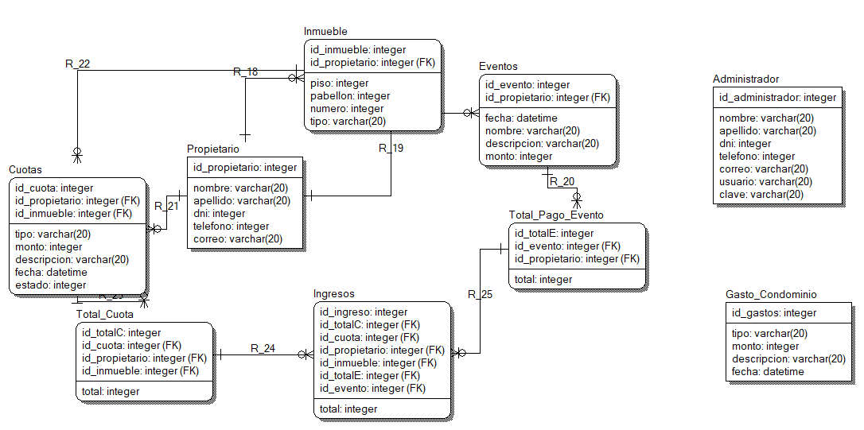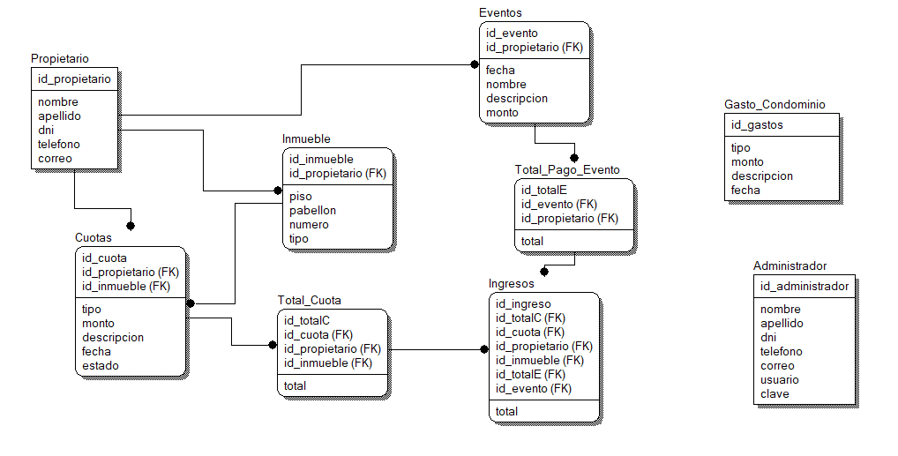

**Lógico**